Новые УРОКИ
Новый сайт от проекта UROKI.NET. Конспекты уроков, классные часы, сценарии школьных праздников. Всё для учителя - всё бесплатно!

10 КЛАСС ГЕОГРАФИЯ
Ср. Июл 5th, 2023 9:12:03 PM

«Политическая карта мира» —

конспект урока географии

От Глеб Беломедведев
⬧ ИЮЛ 5, 2023  #государство, #карта, #кроссворд, #политика, #политическая карта,
#презентация, #Россия, #страны, #тесты, #технологическая карта, #экономика  Время прочтения: 25 минут(ы)

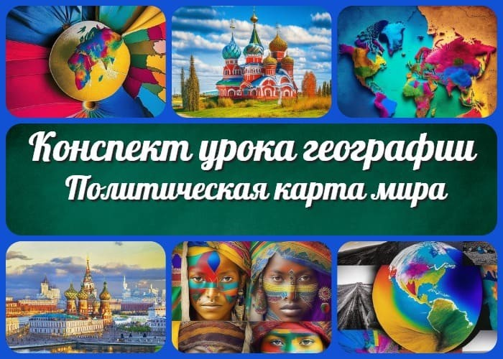

Содержание [Скрыть]

- «Политическая карта мира» — конспект урока географии
- Раздел календарного планирования по географии в 10 классе 3 Вступление
4 Выберите похожие названия конспекта урока 5 Класс
6 УМК (Учебно-методический комплекс) 7 Учебник
- Время проведения
- Вид урока
- Тип урока
- Форма урока
- Оборудование урока географии 13 Цель урока
- Задачи урока географии на тему «Политическая карта мира»
  - Обучающая
  - Развивающая
  - Воспитательная 15 Методические приемы

- Введение
  - Приветствие учащихся и актуализация предыдущих знаний о географических объектах и понятиях
- Основная часть
  - Экономическая и социальная география мира
  - Разнообразие современного мира
  - Место России в мире 18 Заключение
18.1 Подведение итогов урока и закрепление основных понятий и знаний 19 Рефлексия
19.1 Обсуждение учащимися того, что они узнали и поняли на уроке, а также оценка своей работы и уровня понимания материала
- Домашнее задание
- Дополнительные активности на уроке географии (оставшееся время урока)
- Технологическая карта урока географии в 10 классе по теме: «Политическая карта мира»
- Кроссворд на урок географии по теме: «Политическая карта мира»
- Тесты на урок географии в 10 классе по теме: «Политическая карта мира» — 2 варианта
  - Вариант теста 1:
  - Вариант теста 2:
- Презентация на урок географии по теме: «Политическая карта мира» 26 Смотреть видео по теме конспекта урока «Политическая карта мира» 27 Список источников

«Политическая карта мира» — конспект урока географии
Раздел календарного планирования по географии в 10 классе

Современная политическая карта мира

Вступление

 Добро пожаловать, уважаемый учитель географии! В этом конспекте урока по теме «Политическая карта мира» вы
найдете все необходимые материалы для интересного и

познавательного занятия. Мы предлагаем вам презентацию, содержащую яркие иллюстрации и важные географические данные, чтобы помочь учащимся лучше понять политическую структуру мирового сообщества. Кроме того, вас ждут тесты и кроссворд, которые помогут проверить и закрепить знания учащихся. Начните путешествие по политической карте мира вместе с нами!

Выберите похожие названия конспекта урока

Разработка урока географии: «Геополитическая карта мира: страны и регионы» Подробный конспект географии по ФГОС: «Политическая география современного мира»
Тема урока географии в 10 классе: «Мировая политическая карта: основные геополитические тренды»
«Глобальное путешествие по политической карте мира: Конспект урока географии в 10 классе»

Класс
10 класс

УМК (Учебно-методический комплекс)
«Полярная звезда»

Учебник
Учебник по географии для 10 класса «Полярная звезда»

Время проведения
45 минут

Вид урока
Комбинированный урок (элементы лекции, групповой и индивидуальной работы)

Тип урока
Урок формирования новых знаний

Форма урока
Фронтальная работа с элементами групповой и индивидуальной работы

Оборудование урока географии

Проектор и экран Карта мира
Учебник «Полярная звезда» Раздаточный материал Фломастеры, карандаши и ластик

Цель урока
Расширить знания учащихся о политической карте мира, экономической и социальной географии различных регионов, разнообразии современного мира и роли России в нем.

Задачи урока географии на тему
«Политическая карта мира»

Обучающая

Изучить политическую карту мира и научиться определять границы и названия стран и регионов.
Познакомиться с основными показателями экономической и социальной географии различных регионов мира.
Понять важность географического расположения и политической роли различных стран и регионов.

Развивающая

Развить умение анализировать и систематизировать информацию о политической карте мира.
Развить навыки работы с картами, атласами и глобусами.

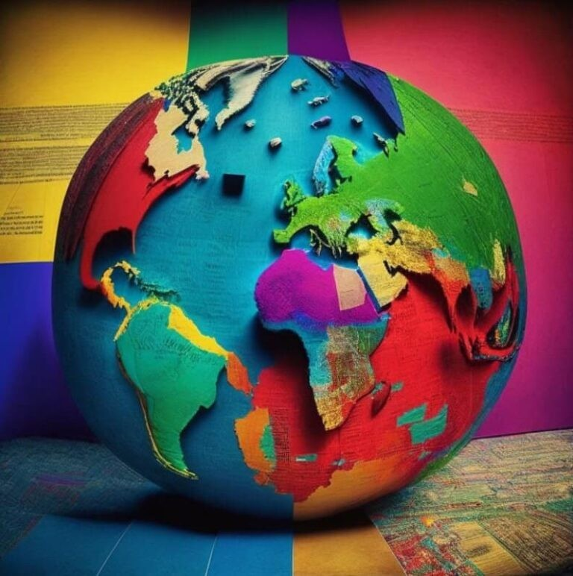Развить критическое мышление и умение делать выводы на основе географической информации.

Воспитательная

Способствовать формированию у учащихся толерантного отношения к разным культурам и народам мира.
Воспитывать уважение к культурному и географическому разнообразию мира. Содействовать развитию географической культуры и глобального мышления.

Методические приемы

Беседа
Просмотр и анализ карт и диаграмм Групповая работа
Индивидуальная работа Практические упражнения

Введение

Приветствие учащихся и актуализация предыдущих знаний о географических объектах и понятиях

Иллюстративное фото

Учитель: Доброе утро, уважаемые ученики! Рад приветствовать вас на нашем уроке географии. Надеюсь, у вас была хорошая неделя, и вы готовы к новым открытиям и

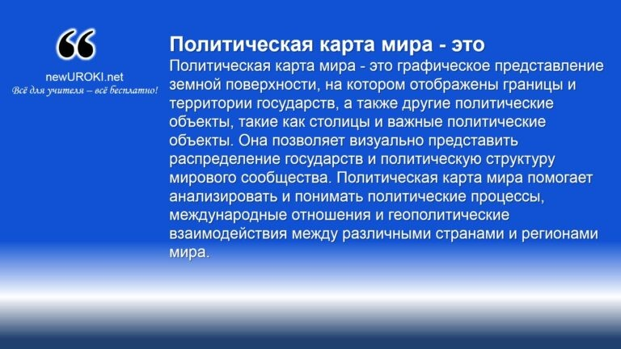погружению в мир политической географии.
Сегодня мы продолжим наше путешествие по политической карте мира.

Описание ключевого понятия: Политическая карта мира — это графическое представление земной поверхности, на котором отображены границы и территории государств, а также другие политические объекты, такие как столицы и важные политические объекты. Она позволяет визуально представить распределение государств и политическую структуру мирового сообщества. Политическая карта мира помогает анализировать и понимать политические процессы, международные отношения и геополитические взаимодействия между различными странами и регионами мира.

Политическая карта мира — это

Но перед тем, как начать, давайте вспомним некоторые географические объекты и понятия, которые мы изучали на предыдущих уроках.
Кто может назвать некоторые континенты, которые мы изучали? (Ожидается ответ от учеников)
Отлично!

И какие страны вы помните на каждом из этих континентов? (Дает возможность ученикам назвать страны)
Отлично, у нас здесь уже накопилось много знаний. Теперь давайте вспомним основные понятия, связанные с политической географией. Кто может объяснить, что такое государство? (Ожидается ответ от учеников)

Ответы учеников

Правильно!

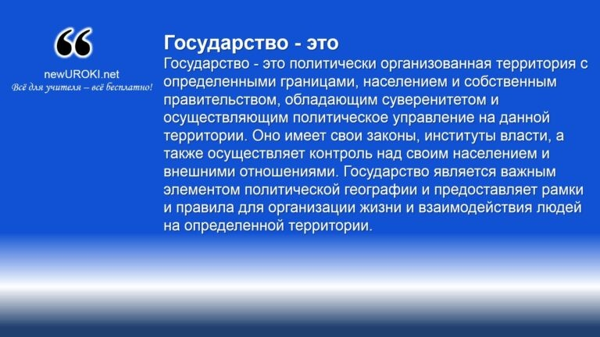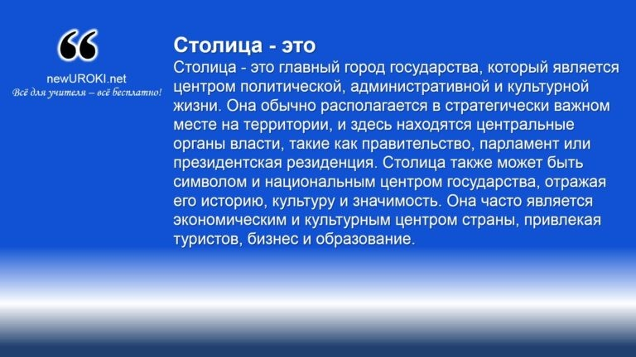

Государство — это

Государство — это политически организованная территория с определенными границами, населением и собственным правительством, обладающим суверенитетом и осуществляющим политическое управление на данной территории. Оно имеет свои законы, институты власти, а также осуществляет контроль над своим населением и внешними отношениями. Государство является важным элементом политической географии и предоставляет рамки и правила для организации жизни и взаимодействия людей на определенной территории.
А что такое столица? (Ожидается ответ от учеников)

Ответы учеников

Очень хорошо!

Столица — это

Столица — это главный город государства, который является центром политической, административной и культурной жизни. Она обычно располагается в стратегически важном месте на территории, и здесь находятся центральные органы власти, такие как правительство, парламент или президентская резиденция. Столица также может быть символом и национальным центром государства, отражая его историю, культуру и значимость. Она часто является экономическим и культурным центром страны, привлекая туристов, бизнес и образование.
Спасибо, что актуализовали свои предыдущие знания. Теперь мы готовы приступить к изучению политической карты мира и рассмотреть ее более подробно. Будем использовать презентацию, тесты и кроссворд, чтобы лучше усвоить материал. Будьте
внимательны и активно участвуйте в уроке. Поехали!

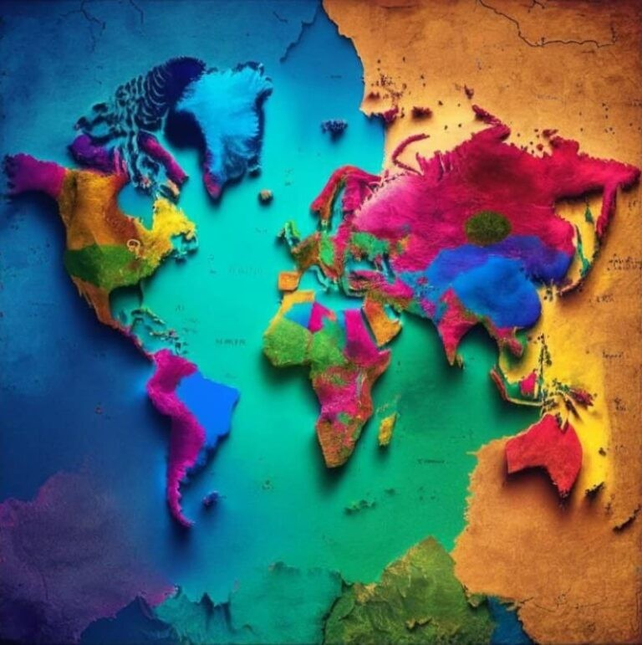Основная часть

Экономическая и социальная география мира

— Обзор основных экономических и социальных показателей различных регионов мира (на примере выбранных стран).

Мы рассмотрим несколько примеров, чтобы лучше понять разнообразие и различия в развитии стран.
Перед нами стоит задача изучить экономические и социальные показатели выбранных стран, такие как Великобритания, Китай и Бразилия. Мы сравним их показатели, чтобы увидеть, какие факторы влияют на развитие этих стран и как они отражаются на жизни людей.
Давайте начнем с экономических показателей. Мы рассмотрим такие факторы, как валовый внутренний продукт (ВВП), уровень безработицы, индустриализация, экспорт и импорт товаров. Эти показатели помогут нам понять экономическую мощь каждой из этих стран и их влияние на мировую экономику.
Затем мы перейдем к социальным показателям, которые включают такие аспекты, как уровень образования, ожидаемую продолжительность жизни, показатели здравоохранения и уровень бедности. Эти показатели позволят нам оценить качество жизни населения в каждой из стран и понять, какие социальные условия существуют. В процессе изучения этих показателей, мы будем использовать различные источники информации, включая статистические данные, иллюстрации и графики. Будем также активно обсуждать и анализировать полученную информацию, чтобы развивать вашу аналитическую и критическую мысль.

Иллюстративное фото

— Анализ факторов, влияющих на экономическое развитие разных регионов мира.

Перед нами стоит задача выявить и проанализировать основные факторы, которые влияют на экономическое развитие. Мы будем рассматривать такие аспекты, как ресурсы, инфраструктура, технологии, политическая стабильность, качество управления, торговля и инвестиции.
Один из ключевых факторов — ресурсы. Наличие природных ресурсов, таких как нефть, газ, минералы, может стать важным фактором для экономического развития региона. Мы изучим, какие ресурсы имеются в разных частях мира и как их наличие влияет на экономику стран.
Инфраструктура также играет важную роль. Качественные транспортные системы, коммуникационные сети, энергетическая инфраструктура способствуют экономическому росту и привлекают инвестиции. Мы рассмотрим примеры стран, где развитие инфраструктуры стало одним из ключевых факторов успеха.
Технологии и инновации играют все большую роль в экономике. Мы проанализируем, как развитие научно-технического потенциала и инновационных секторов влияет на экономическое развитие регионов. Будем рассматривать примеры стран, где активное использование технологий стало движущей силой развития.
Политическая стабильность и качество управления также существенно влияют на экономическое развитие. Мы рассмотрим примеры стран, где политическая нестабильность или коррупция оказывают отрицательное воздействие на экономику, а также примеры стран, где стабильность и эффективное управление способствуют развитию.

— Обсуждение роли экономики и социальных факторов в формировании политической карты мира.

Экономические факторы играют ключевую роль в формировании политической карты мира. Богатство ресурсами, экономическая мощь и торговые связи могут влиять на политическое влияние страны в международной арене. Мы обсудим, как экономическая мощь некоторых государств дает им возможность играть важную геополитическую роль и влиять на мировые события.
Социальные факторы также оказывают существенное влияние на формирование политической карты мира. Этнические различия, культурные особенности, религиозные конфликты и социальные движения могут стать источником политических напряжений и конфликтов. Мы рассмотрим примеры стран, где социальные факторы играют решающую роль в политической стабильности или нестабильности.
Важно отметить, что экономические и социальные факторы взаимосвязаны и влияют друг на друга. Например, экономическое развитие может способствовать социальной

стабильности и повышению уровня жизни населения, что в свою очередь может укреплять политическую систему. Мы будем анализировать эти взаимосвязи и искать примеры, которые помогут нам лучше понять их влияние.
В процессе обсуждения, мы будем активно задавать вопросы, анализировать примеры и вырабатывать собственные мнения. Ваше участие и активное обсуждение помогут нам более глубоко проникнуть в суть вопроса и расширить наши знания о формировании политической карты мира.

Разнообразие современного мира

— Рассмотрение различных политических систем и форм правления в современном мире.

Понимание политических систем является важным аспектом географии, поскольку они определяют организацию и управление государствами.
В ходе нашего урока мы рассмотрим разнообразие политических систем, начиная от демократических форм правления до авторитарных и тоталитарных режимов. Мы проанализируем основные принципы и характеристики каждой системы, а также рассмотрим примеры стран, где они применяются.
Важно отметить, что политические системы могут существенно влиять на жизнь людей, экономическое развитие и международные отношения. Мы обсудим, как различные политические системы влияют на стабильность и процветание государств, а также на защиту прав и свобод граждан.
В процессе урока мы будем активно обсуждать примеры политических систем, проводить сравнительный анализ и анализировать преимущества и недостатки каждой из них. Ваши идеи и мнения очень важны, так как они помогут нам лучше понять разнообразие политических систем и их роль в современном мире.
Кроме того, мы будем использовать презентацию, чтобы визуально представить информацию о различных политических системах. В конце урока также предлагается тест, чтобы проверить ваше понимание изученного материала.

— Изучение особенностей культурного и географического разнообразия мира.

После того, как мы рассмотрели политическую карту мира и обсудили различные политические системы, настало время изучить еще один увлекательный аспект — культурное и географическое разнообразие мира. Как мы знаем, наша планета населена разными народами, каждый из которых имеет свою уникальную культуру, традиции и образ жизни.
На этом уроке мы будем исследовать различные аспекты культурного и географического разнообразия мира. Мы узнаем о различных этнических группах, языках, религиях, кулинарии и обычаях разных регионов. Это поможет нам понять, как

географические условия, климат, природные ресурсы и исторические факторы влияют на формирование уникальных культурных традиций.
Мы рассмотрим примеры различных регионов мира и их культурных особенностей, от разнообразия этнических групп в Африке до многообразия языков и религий в Азии. Мы также обсудим важность сохранения и уважения к различным культурам, а также преимущества, которые культурное разнообразие приносит нашему миру.
Учтите, что культурное разнообразие является богатством нашей планеты, и важно уважать и ценить различия между культурами.

— Анализ влияния разнообразия на политическую карту мира и международные отношения.

Теперь перейдем к следующей важной теме нашего урока — анализу влияния разнообразия на политическую карту мира и международные отношения. Как мы уже обсудили ранее, политическая карта мира формируется в результате взаимодействия различных политических систем, форм правления и географических особенностей разных регионов. Однако, также важно учитывать влияние культурного и этнического разнообразия на политическую карту и отношения между странами.
Разнообразие народов, культур, религий и языков влияет на политическую структуру каждой страны и формирует ее внутренние и внешние политические отношения.
Культурные различия могут быть источником сотрудничества или конфликтов между государствами. Эти различия также могут влиять на решения и действия в международных организациях, договорах и соглашениях.
Мы проведем анализ различных примеров, чтобы лучше понять, как культурное и этническое разнообразие может повлиять на политическую карту мира и международные отношения. Рассмотрим случаи, когда культурные и этнические разногласия становятся причиной конфликтов или, наоборот, когда сотрудничество между различными культурами способствует установлению мирных отношений.
Мы также обсудим важность толерантности, уважения к различиям и диалога между культурами в современном мире. Это поможет нам понять, как справиться с вызовами, связанными с межкультурными различиями, и сотрудничать для достижения мира и стабильности.

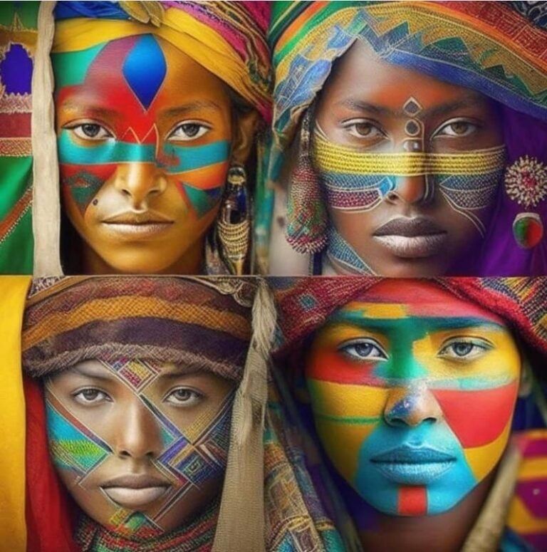

Иллюстративное фото

Место России в мире

— Изучение географического положения России и его влияния на политическую карту мира.

Теперь мы перейдем к изучению географического положения России и его влияния на политическую карту мира. Как вы уже знаете, география играет важную роль в формировании политической карты каждой страны. Россия, с ее огромной территорией, разнообразными климатическими и географическими особенностями, а также геополитическим положением, имеет значительное влияние на мировую политику и геополитические процессы.
Россия, расположенная на стыке Европы и Азии, имеет значительные природные ресурсы, включая энергетические, минеральные и природные богатства. Ее географическое положение обеспечивает доступ к различным морским путям и влияет на транспортные маршруты и экономическую активность в регионе.
Мы проанализируем, как географическое положение России влияет на ее взаимодействие с другими странами и формирование международных отношений. Рассмотрим, какие геополитические преимущества и вызовы существуют для России в связи с ее географическим положением.

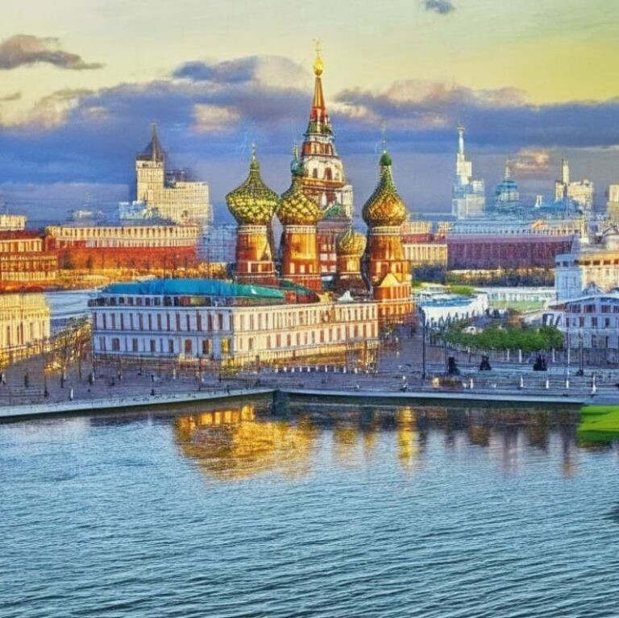

Иллюстративное фото

Мы также обсудим, как географическое положение России влияет на ее внутреннюю политику, территориальные претензии и взаимодействие с региональными и международными акторами.

— Рассмотрение роли России в международных отношениях и влияния на политическую структуру мирового сообщества.

Перейдем к рассмотрению роли России в международных отношениях и ее влиянию на политическую структуру мирового сообщества. Как вы знаете, Россия является одной из ведущих держав мира с богатым историческим наследием и значительными ресурсами. Ее политическое влияние и геополитическое положение делают ее ключевым игроком в международных делах.
Россия является постоянным членом Совета Безопасности ООН и играет важную роль в решении глобальных проблем, таких как международный мир и безопасность. Ее позиция по различным международным вопросам, включая конфликты, экономику, экологию и права человека, имеет значительное значение и влияет на принятие решений на международном уровне.
Мы рассмотрим и проанализируем роль России в различных международных организациях, таких как ООН, ШОС, БРИКС и другие. Изучим ее взаимодействие с другими ведущими странами и ее вклад в формирование политической структуры мирового сообщества.

 Шанхайская организация сотрудничества (ШОС) — международная организация, основанная 15 июня 2001 года
лидерами Китая, России, Казахстана, Таджикистана, Киргизии и Узбекистана. Википедия
БРИКС (англ. BRICS — сокращение от Brazil, Russia, India, China,

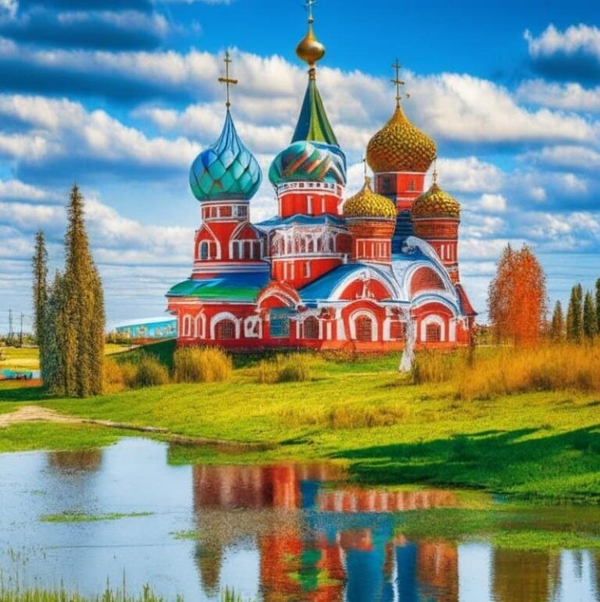South Africa) — межгосударственное объединение, союз пяти государств: Бразилии, России, Индии, КНР, ЮАР. Википедия

Также мы обсудим ключевые аспекты внешней политики России, ее стратегические партнерства и геополитические интересы. Рассмотрим, какие вызовы и возможности стоят перед Россией в сфере международных отношений и как она реагирует на глобальные вызовы.

Иллюстративное фото

Заключение

Подведение итогов урока и закрепление основных понятий и знаний
Пришло время подвести итоги нашего урока и закрепить основные понятия и знания, которые мы изучили. Мы провели обзор политической карты мира, рассмотрели экономическую и социальную географию различных регионов, изучили разнообразие современного мира и роль России в международных отношениях.
В процессе урока мы обсудили различные политические системы и формы правления, анализировали факторы, влияющие на экономическое развитие разных регионов мира и рассмотрели влияние культурного и географического разнообразия на политическую карту мира.
Мы также изучили географическое положение России и его влияние на политическую карту мира, а также роль России в международных отношениях и ее влияние на политическую структуру мирового сообщества.
Теперь давайте проверим ваше понимание и закрепим полученные знания. Я

предлагаю вам небольшую рефлексию, где вы сможете проверить свои знания и ответить на несколько вопросов о материале, который мы изучили. После этого мы сможем убедиться, что вы хорошо усвоили основные понятия и готовы к следующему этапу обучения.
Закрепление полученных знаний очень важно, поэтому я также предлагаю вам выполнить домашнее задание, связанное с изученной темой. Это поможет вам еще раз вспомнить и углубить свои знания.
Я очень довольна вашим активным участием и интересом к предмету. У вас есть все возможности стать географическими экспертами и лучше понимать наш сложный и многогранный мир. Продолжайте развивать свои знания и интерес к географии.
Спасибо за внимание и участие в уроке!

Рефлексия

Обсуждение учащимися того, что они узнали и поняли на уроке, а также оценка своей работы и уровня понимания материала
Теперь пришло время для обсуждения того, что вы узнали и поняли на нашем уроке. Я хотела бы услышать ваши мысли и впечатления о материале, который мы изучали.
Какие идеи и концепции вызвали у вас наибольший интерес? Что было наиболее понятным и увлекательным для вас?
Также я призываю вас оценить свою работу и уровень понимания материала. Какие аспекты вам удалось освоить хорошо? Возможно, есть некоторые темы или понятия, которые требуют дополнительного изучения или уточнения? Рассмотрите свои преуспевающие моменты и определите, где вы можете еще улучшить свои знания и понимание.
Не стесняйтесь делиться своими мыслями и задавать вопросы. Ваше активное участие и обратная связь очень важны для меня, чтобы я могла адаптировать и улучшать нашу учебную программу и методики обучения.
Давайте создадим атмосферу доверия и открытого общения, чтобы мы могли совместно развивать свои знания и навыки в географии.
Ожидаю с нетерпением ваших мыслей и комментариев. Давайте начнем обсуждение!

Домашнее задание
Назначение домашнего задания для закрепления изученного материала (например, составление презентации о политической карте одной из стран мира).

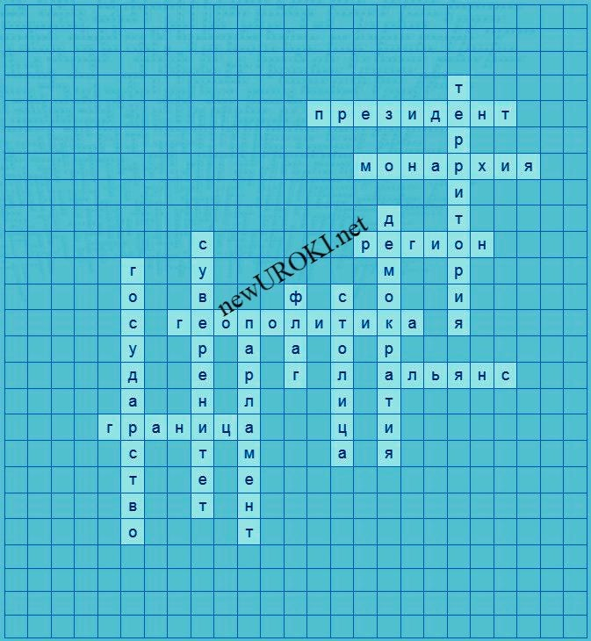Дополнительные активности на уроке географии (оставшееся время урока)
Организация игровой деятельности, направленной на закрепление изученной темы (например, игра «Географические квесты»).

Примечание: Представленный план конспекта урока является лишь общей структурой и может быть дополнен и адаптирован в соответствии с требованиями ФГОС (Федеральный государственный образовательный стандарт), положениями учебного заведения, правилами учебного пособия и особенностями класса

Технологическая карта урока географии в 10 классе по теме: «Политическая карта мира»

Скачать бесплатно технологическую карту урока географии в 10 классе по теме:
«Политическая карта мира» в формате WORD

Кроссворд на урок географии по теме:
«Политическая карта мира»

Вопросы для кроссворда:

- Как называется форма государственного устройства, основанная на выборах и праве граждан участвовать в политической жизни? (Демократия)
- Как называется глава государства в республике? (Президент)

- Как называется государство, в котором правит монарх? (Монархия)
- Как называется территория, которая принадлежит определенному государству? (Территория)
- Как называется линия, отделяющая одно государство от другого? (Граница)
- Как называется главный город государства? (Столица)
- Как называется группа стран, объединенных для достижения общих целей? (Альянс)
- Как называется официальный символ государства? (Флаг)
- Как называется основной орган законодательной власти в некоторых государствах? (Парламент)
- Как называется группа государств, объединенных на основе схожих политических принципов и целей? (Регион)
- Как называется система управления государством, основанная на наследственном праве? (Монархия)
- Как называется свобода и независимость государства? (Суверенитет)
- Как называется система правления, в которой власть принадлежит народу? (Демократия)
- Как называется стратегия, основанная на географическом положении и ресурсах страны? (Геополитика)

Скачать бесплатно кроссворд на урок географии в 10 классе по теме: «Политическая карта мира» в формате WORD

Тесты на урок географии в 10 классе по теме: «Политическая карта мира» — 2 варианта

Вариант теста 1:

Что представляет собой политическая карта мира?
- Карта географических особенностей мира
- Карта политических границ и государств
- Карта международных отношений

Правильный ответ: b) Карта политических границ и государств

Что означает термин «столица»?
- Главный город государства
- Граница между государствами

- Официальный символ государства

Правильный ответ: a) Главный город государства

Как называется форма государственного устройства, основанная на выборах и праве граждан участвовать в политической жизни?
- Монархия
- Диктатура
- Демократия

Правильный ответ: c) Демократия

Как называется система управления государством, основанная на наследственном праве?
- Монархия
- Республика
- Диктатура

Правильный ответ: a) Монархия

Что представляет собой понятие «суверенитет»?
- Свобода и независимость государства
- Внешняя политика государства
- Система управления государством

Правильный ответ: a) Свобода и независимость государства

Как называется система управления государством, основанная на правилах и принципах, которые определяют, каким образом принимаются политические решения?
- Тоталитаризм
- Диктатура
- Политическая система

Правильный ответ: c) Политическая система

Что означает понятие «дипломатия»?
- Внутренняя политика государства
- Система законов и правил в государстве
- Внешняя политика государства

Правильный ответ: c) Внешняя политика государства

Как называется глава государства в республике?
- Монарх
- Президент

- Премьер-министр

Правильный ответ: b) Президент

Что означает термин «система правления»?
- Способ, которым правительство получает власть
- Количество партий в государстве
- Система, определяющая структуру и функционирование государства Правильный ответ: c) Система, определяющая структуру и функционирование государства

Как называется стратегия, основанная на географическом положении и ресурсах страны?
- Геополитика
- География
- Геология
Правильный ответ: a) Геополитика

Вариант теста 2:

Как называется карта, на которой отображены границы государств?
- Географическая карта
- Политическая карта
- Топографическая карта

Правильный ответ: b) Политическая карта

Что представляет собой политическая карта мира?
- Карта городов и населенных пунктов
- Карта политических систем
- Карта политических границ и государств

Правильный ответ: c) Карта политических границ и государств

Как называется система управления, в которой власть принадлежит народу?
- Монархия
- Автократия
- Демократия

Правильный ответ: c) Демократия

Что означает термин «государство»?
- Территория с определенными границами, населением и правительством
- Международная организация
- Территория, не имеющая правительства

Правильный ответ: a) Территория с определенными границами, населением и правительством

Как называется система правления, в которой власть принадлежит одному правителю или группе правителей?
- Монархия
- Тоталитаризм
- Диктатура

Правильный ответ: c) Диктатура

Что означает понятие «суверенитет»?
- Зависимость от других государств
- Право государства самостоятельно принимать решения и осуществлять внутренние и внешние дела
- Членство в международных организациях

Правильный ответ: b) Право государства самостоятельно принимать решения и осуществлять внутренние и внешние дела

Что означает термин «граница»?
- Периферийная территория государства
- Линия раздела между государствами или территориями
- Географическое понятие, обозначающее центральную часть государства

Правильный ответ: b) Линия раздела между государствами или территориями

Как называется форма государственного устройства, в которой главу государства выбирают народные представители?
- Монархия
- Республика
- Автократия

Правильный ответ: b) Республика

Что означает понятие «дипломатия»?
- Способ управления государством
- Система законов и правил в государстве
- Искусство ведения внешней политики и международных отношений

Правильный ответ: c) Искусство ведения внешней политики и международных отношений

Как называется государственное устройство, в котором власть принадлежит монарху или королю?
- Автократия

- 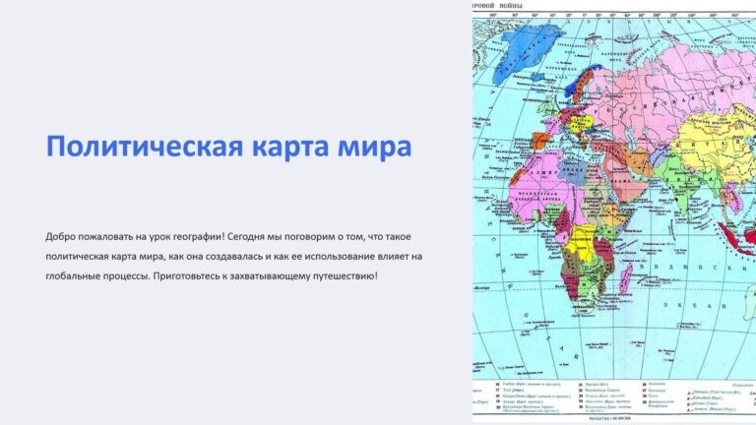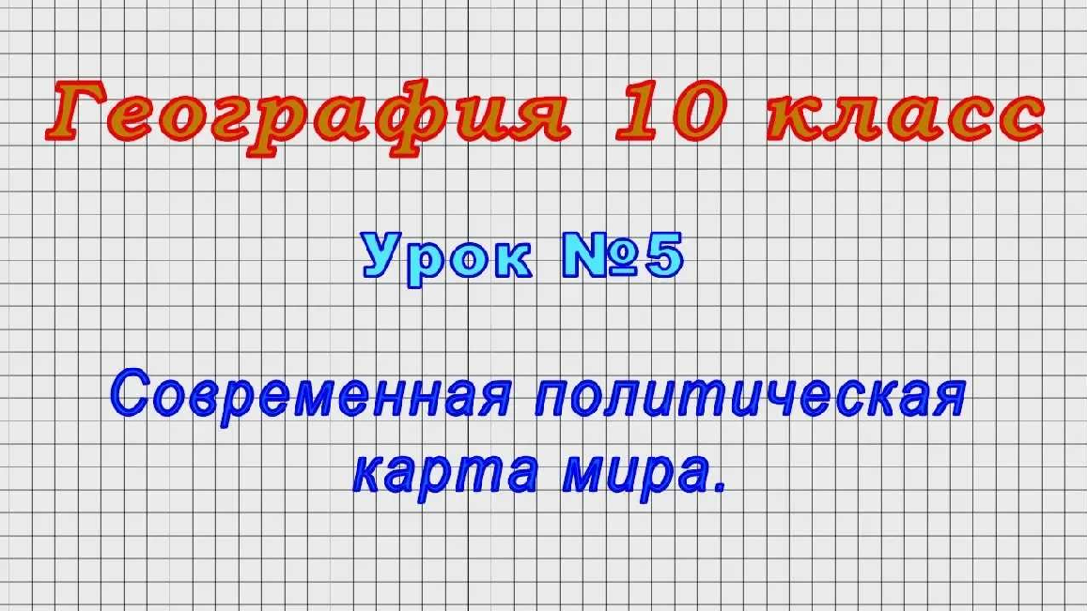Олигархия
- Монархия
Правильный ответ: c) Монархия

Презентация на урок географии по теме: «Политическая карта мира»

Скачать бесплатно презентацию по географии по теме: «Политическая карта мира» в формате PowerPoint

Смотреть видео по теме конспекта урока «Политическая карта мира»

10 …
География
 | класс | (Урок№ | 5 - Современная | полит

Список источников
  - Глобальная политика и международные отношения: учебник для вузов / Под ред. М.М. Наринской, Ю.С. Федуловой. — М.: Аспект Пресс, 2019. — 512 с.

  - География мира: учебник для 10 класса / Под ред. Е.М. Домогацкой, Ю.Г. Герасимова. — М.: Дрофа, 2018. — 320 с.
ПОХОЖИЕ УРОКИ
  - Мир политики: учебник для студентов вузов / Под ред. А.В. Колчина, Е.В. Комлева. — М.: Юрайт, 2019. — 544 с.
  - «Политическая география» — учебное пособие, автор: Сидоров А.И.
  - United Nations (UN) — Official Website. https://www.un.org/

− Слова ассоциации (тезаурус) к уроку: бюджет, политика, кризис, рост, искусство, образование, цивилизация

«Понятие хозяйства России. Его структура. Особенности отраслевой и территориальной структуры» — конспект урока
географии 

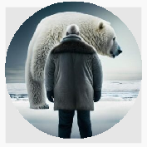

От Глеб Беломедведев

Глеб Беломедведев - постоянный автор и эксперт newUROKI.net, чья биография олицетворяет трудолюбие, настойчивость в достижении целей и экспертность. Он обладает высшим образованием и имеет более 5 лет опыта преподавания в школе. В течение последних 18 лет он также успешно работает в ИТ-секторе. Глеб владеет уникальными навыками написания авторских конспектов уроков, составления сценариев школьных праздников, разработки мероприятий и создания классных часов в школе. Его талант и энтузиазм делают его неотъемлемой частью команды и надежным источником вдохновения для других.

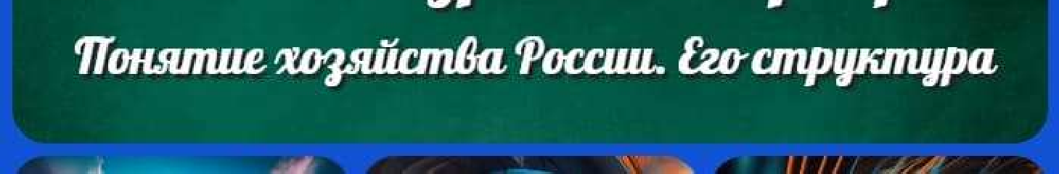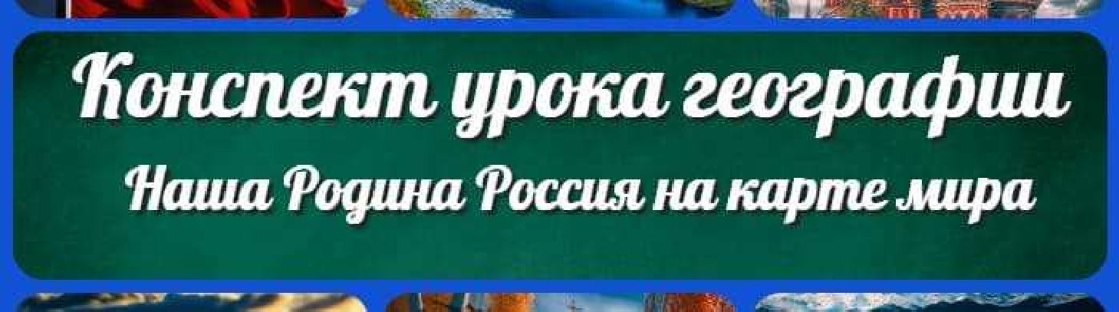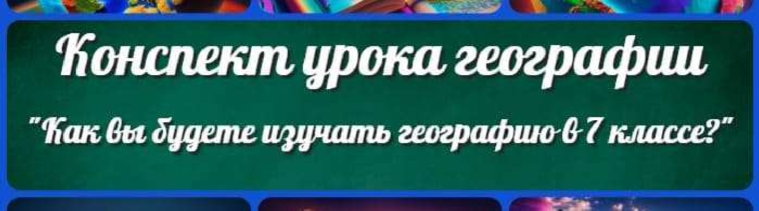

Конспекты уроков для учителя Алгебра
Английский язык Астрономия
КОНСПЕКТЫ УРОКОВ

«Понятие хозяйства Рос ии. Его структура. Особенности отраслевой и территориальной…

Наша Родина Рос ия на карте мира — конспект урока географии

«Как вы будете изучать географию в 7 клас е?» —
конспект урока географии

Поиск
Поиск

Библиотека Биология
География 5 класс
- класс

- класс

- класс

- класс

- класс Геометрия
Директору и завучу школы ИЗО
Информатика История
Классный руководитель Математика
Музыка Начальная школа ОБЖ
Обществознание Право Психология
Русская литература Русский язык Технология (Труды)
Физика

Физкультура Химия Экология
Экономика
Копилка учителя
Сценарии школьных праздников

Последние конспекты

«Политическая карта мира» — конспект урока географии

«Понятие хозяйства России. Его структура. Особенности отраслевой и территориальной структуры» — конспект урока географии

Наша Родина Россия на карте мира — конспект урока географии

«Как вы будете изучать географию в 7 классе?» — конспект урока географии

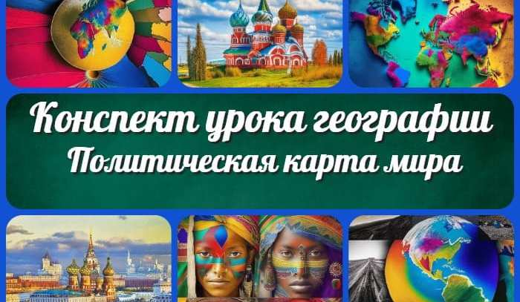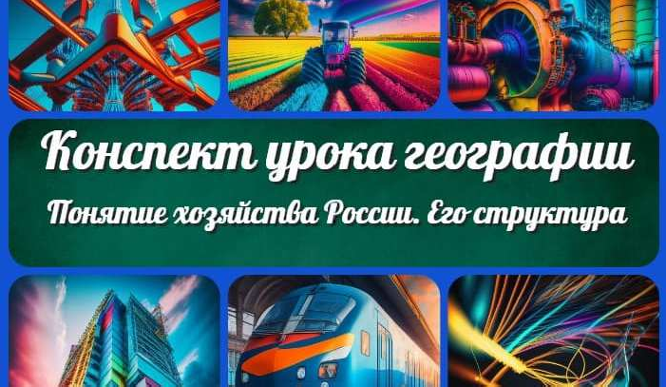Гидросфера – водная оболочка Земли. Состав и строение гидросферы — конспект урока географии
«Политическая карта мира» — конспект…
«Понятие хозяйства Рос ии. Его структура.…
ИНТЕРЕСНЫЕ КОНСПЕКТЫ УРОКОВ

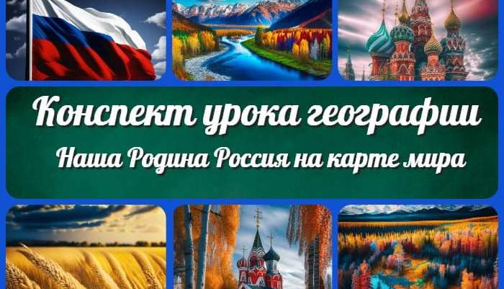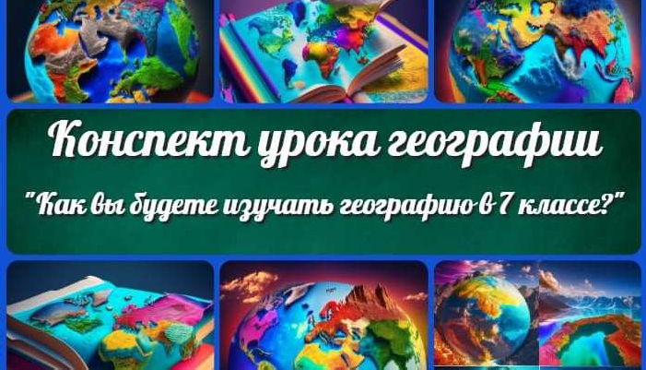
«Как вы будете изучать географию в 7 клас е?…
Наша Родина Рос ия на карте мира — конспек…

Новые УРОКИ
Новый сайт от проекта UROKI.NET. Конспекты уроков, классные часы, сценарии школьных праздников. Всё для учителя - всё бесплатно!

Главная Политика конфиденциальности Условия использования материалов сайта

Добро пожаловать на сайт "Новые уроки", специально созданный для вас, уважаемые учителя, преподаватели, классные руководители, завучи и директора школ! Вы наверняка знаете и помните наш очень популярный сайт УРОКИ.НЕТ - самый первый образовательный сайт РУНЕТА для учителей школ. Но он технически и морально устарел. Поэтому и было принято решение о создании нового проекта "Новые уроки" - newUROKI.net. Добро пожаловать! Мы понимаем, что ваша работа требует множество труда, времени и творческого подхода. Именно поэтому мы собрали все необходимое в одном месте, чтобы облегчить вам задачу создания уроков, планирования и организации классных мероприятий и праздников. На нашем сайте вы найдете огромную базу авторских конспектов уроков, разработанных опытными педагогами. Вы сможете использовать их в качестве основы для своих уроков, а также адаптировать и модифицировать под свои потребности. Наша коллекция сценариев школьных праздников позволит вам создать незабываемые мероприятия для своих учеников. Разнообразие идей, подробные инструкции и творческие подсказки помогут классным руководителям организовать классные часы, родительские собрания которые запомнятся всем на долгие годы. Помимо этого, мы предлагаем вам разработки уроков, которые соответствуют современным требованиям ФГОС и методикам обучения. Наша команда экспертов тщательно подготовила материалы, учитывая актуальные образовательные стандарты и инновационные подходы к обучению. У нас вы найдете поурочное, календарное и тематическое планирование. Это поможет вам организовать свою учебную программу и эффективно распределить время и ресурсы. Мы также предлагаем технологические карты урока, которые помогут вам внедрять современные технологии в образовательный процесс. Вы сможете использовать интерактивные методы обучения, мультимедийные материалы и онлайн-ресурсы для создания интересных и познавательных занятий. Давайте сделаем образование еще более увлекательным и эффективным вместе! Наш лозунг "Всё для учителя - всё бесплатно!" остается неизменным почти 20 лет! Добавляйте в закладки наш сайт и получите доступ к библиотеке конспектов уроков, классных часов,

сценариев школьных праздников, разработок уроков, планирования и технологических карт урока. Вместе мы сделаем вашу работу еще более интересной и успешной! Дата открытия сайта: 13.06.2023

